 | STAATSCOURANT | Nr. 23418
 | STAATSCOURANT | 26 april
 | STAATSCOURANT | 2018
 | Officiële uitgave van het Koninkrijk der Nederlanden sinds 1814.

Vergunning Luchtvaartvertoning TT balloonfestival Assen
Datum: 5 april 2018
Nummer: ILT-2018/26406
DE MINISTER VAN INFRASTRUCTUUR EN WATERSTAAT,
Handelende in overeenstemming met de Minister van Defensie;
Gelezen het verzoek om vergunning van 25 januari 2018 van Stichting OpStap Groningen, adres: Ribesstraat 22, 9741 NJ Groningen; tel.: +31 (6) 3439 9152; e-mail: harkegroenveld@hotmail.com;
Overwegende dat dit verzoek is getoetst aan het wettelijk kader, gesteld in:
• artikel 17 van de Luchtvaartwet;
• artikel 158 van de Regeling Toezicht Luchtvaart;
• Regeling luchtvaartvertoningen;
Gezien de verklaring van geen bezwaar van 11 januari 2018, briefnummer 2017-00045, van de burgemeester van de gemeente Assen en de TUG-ontheffing van de provincie Drenthe van 17 januari 2018, kenmerk ZZ018-000000382, voor het tijdelijk en uitzonderlijk gebruik van het terrein door heteluchtballonnen binnen de regels van de Regeling luchtvaartvertoningen;
BESLUIT:

Artikel 1
De vergunning, bedoeld in artikel 17, eerste lid, van de Luchtvaartwet, wordt verleend aan Stichting OpStap Groningen, organisator van het TT Balloonfestival te Assen. De heer H.T. Kleinsmit, woonachtig te Joure, zal als vertoningsdirecteur optreden en zal worden bijgestaan door de heer J.B.M. ten Brummelhuis uit Joure.

Artikel 2
1. De vergunning, bedoeld in artikel 1, heeft betrekking op een locatie in de gemeente Assen (TT Assen-terrein, Drenthe), geografische positie 52°57'36.81"NB – 006°31'54.66"OL, nader aangegeven op de bij deze beschikking behorende kaart (gemerkt 'bijlage 1').
2. De vergunning geldt op:
zondag 24 juni 2018 van 18.00 uur plaatselijke tijd tot zonsondergang.
3. Indien de luchtvaartvertoning niet op de in het tweede lid genoemde datum kan worden gehouden, geldt als uitwijkdatum 25, 26, 27 of 28 juni 2018 van 18.00 uur plaatselijke tijd tot zonsondergang.
4. Bij de voorbereiding en uitvoering van de luchtvaartvertoning moet worden voldaan aan de Regeling luchtvaartvertoningen.
5. Er mogen geen vluchten plaatsvinden buiten de uniforme daglichtperiode – zie GEN 2.7 op www.ais-netherlands.nl.
6. De vluchten worden uitgevoerd volgens de zichtvliegvoorschriften behorende bij de desbetreffende luchtruimclassificatie.
7. Het niet-doorgaan, naar de uitwijkdatum verplaatsen of voortijdig beëindigen van de luchtvaartvertoning wordt door de vertoningsdirecteur telefonisch doorgegeven aan de Supervisor van MilATCC Schiphol (tel. 0577-458700), de Inspectie Leefomgeving en Transport (tel.: 070-4563434), de meldkamer van de Landelijke eenheid, afdeling Luchtvaart (tel.: 020-5025693) en de Operationele Helpdesk van de Luchtverkeersleiding Nederland (tel.: 020-4062201).

Artikel 3
Indien de vaarroute van de deelnemende ballonnen door de Eelde TMA of militair gecontroleerde TMA’s gaat, gelden de volgende aanvullende voorwaarden:
a. de vertoningsdirecteur zorgt ervoor dat voor alle deelnemers een vliegplan wordt ingediend; voor elke groep ballonnen volstaat een enkel vliegplan; de vertoningsdirecteur draagt na de landing zorg voor het sluiten van de vliegplannen;
b. tijdens het uitvoeren van de vluchten is er een tweezijdige radioverbinding tot stand gebracht tussen de deelnemers aan de luchtvaartvertoning en de betrokken luchtverkeersleidingsdienst en wordt voortdurend op de aangewezen radiofrequentie geluisterd;
c. de vertoningsdirecteur stuurt ten minste twee uur vóór aanvang van de ballonvaart die door de Eelde TMA gaat een overzicht van de deelnemende ballonnen per fax aan de Luchtverkeersleiding Nederland; dit overzicht bevat minimaal een opsomming van de registraties van de deelnemende ballonnen; het overzicht moet worden verstuurd naar het e-mailadres EWR-GG@lvnl.nl of het faxnummer 050-3099263;
d. de vertoningsdirecteur neemt ten minste één uur vóór aanvang van de ballonvaart die door de Eelde TMA gaat contact op met de dienstdoende luchtverkeersleider van de luchthaven Groningen Airport Eelde (tel.: 050-3099248); aan de voorwaarden door de dienstdoende luchtverkeersleider gesteld wordt voldaan;
e. indien de windrichting zodanig is dat de verwachte vaarroute van de deelnemende ballonnen door de militair gecontroleerde TMA’s gaat, neemt de vertoningsdirecteur ten minste één uur vóór aanvang van de luchtvaartvertoning contact op met de Supervisor van MilATCC Schiphol (tel.: 0577-458700); aan de voorwaarden van de Supervisor wordt voldaan;
f. de eerste en de laatste ballon van de groep voeren gedurende de gehele vlucht een geactiveerde Mode S-transponder; hierbij dient de eerste ballon de code 6446 en de laatste ballon de code 6447 te voeren;
g. deze voorschriften en beperkingen gelden als uitgangspunt voor de vluchten in de Eelde TMA en militaire gecontroleerde TMA’s; het is aan de dienstdoende luchtverkeersleider om af te wijken van deze voorwaarden in het kader van de handhaving van de veiligheid en de efficiëntie.

Artikel 4
Indien de windrichting zodanig is dat de verwachte vaarroute van de deelnemende ballonnen door de CTR van de luchthaven Groningen Airport Eelde gaat, gelden de volgende aanvullende voorwaarden:
a. de vluchten worden uitgevoerd volgens de zichtvliegvoorschriften behorende bij de desbetreffende luchtruimclassificatie;
b. de vluchten die plaatsvinden binnen het plaatselijke luchtverkeersleidingsgebied, kunnen alleen worden uitgevoerd, indien er, na het ingediende vliegplan, een klaring is verkregen van de betrokken plaatselijke luchtverkeersleidingsdienst;
c. de vertoningsdirecteur zorgt ervoor dat voor de ballonvaarten via ARO Schiphol een vliegplan wordt ingediend; voor elke groep ballonnen volstaat een enkel vliegplan; de vertoningsdirecteur draagt na de landing zorg voor het sluiten van de vliegplannen bij het ARO Schiphol;
d. als ballonnen in (verschillende) groepen vertrekken, zal de vertoningsdirecteur van het festival zorg dragen voor het aanwijzen van een leider van de groep; een serie ballonnen die tegelijkertijd of binnen een periode van 5 minuten na elkaar start, wordt gezien als een groep; na het verstrijken van deze periode zal een volgende start worden beschouwd als een nieuwe groep met een afzonderlijke leider; indien dit plaatsvindt, zal de vertoningsdirecteur in tegenstelling tot artikel 3, onderdeel f, afzonderlijke SSR-codes moeten aanvragen bij de luchtverkeersleiding van luchthaven Groningen Airport Eelde;
e. bij het vertrek van de groep(en) onderhoudt de leider van de groep radiocontact met de torenluchtverkeersleider op frequentie 118.705; alle andere ballonnen in de groep luisteren uit op de frequentie 122.250; opdrachten en klaringen voor de leider van de groep worden via de frequentie 122.250 kenbaar gemaakt en gelden voor alle ballonnen in de groep, tenzij uitdrukkelijk anders opgedragen;
f. 15 minuten vóór de eerste start neemt de vertoningsdirecteur contact op met de dienstdoende luchtverkeersleider van de luchthaven Groningen Airport Eelde (tel.: 050-3099248) om startinstructies en eventuele restricties te ontvangen; de vertoningsdirecteur geeft vertragingen van meer dan 15 minuten in de voorziene starttijd onmiddellijk telefonisch door op telefoonnummer 050-3099248;
g. deze voorschriften en beperkingen gelden als uitgangspunt voor de vluchten in de Eelde CTR; het is aan de dienstdoende luchtverkeersleider om af te wijken van deze voorwaarden in het kader van de handhaving van de veiligheid en de efficiëntie.

Artikel 5
Deelnemers met een categorie B-demonstratietoestel als bedoeld in de Regeling luchtvaartvertoningen zijn uitgezonderd van de toepassing van artikel 18 van die regeling.

Artikel 6
De luchtvaartvertoning bestaat uit de onderdelen vermeld in het programmaoverzicht dat als bijlage 2 bij deze beschikking is opgenomen.

Artikel 7
Dit besluit treedt in werking met ingang van 24 juni 2018 en vervalt met ingang van 29 juni 2018. Het niet of niet volledig nakomen van de voorschriften en beperkingen, genoemd in de artikelen 2, 3 en 4, kan aanleiding zijn de in deze beschikking bedoelde toestemming direct in te trekken.
DE MINISTER VAN INFRASTRUCTUUR EN WATERSTAAT,
namens deze,
DE INSPECTEUR ILT/LUCHTVAART,
M. van Velzen
Senior Inspecteur
Bezwaarmogelijkheid
Tegen dit besluit kunt u binnen een termijn van zes weken na dagtekening, ingaande de dag ná verzending dit besluit, bezwaar indienen. Het bezwaar moet minimaal bevatten:
• de naam en het adres van de indiener;
• de dagtekening;
• een omschrijving van het besluit waartegen het bezwaar is gericht;
• de gronden van het bezwaar;
• uw handtekening.
Het bezwaar kan onder vermelding van ‘bezwaar’ en het kenmerk van dit besluit worden gestuurd naar het volgende adres:
Inspectie Leefomgeving en Transport
Postbus 16191
2500 BD Den Haag
Is er sprake van onverwijlde spoed? Dan kunt u de rechtbank in het rechtsgebied van uw woonplaats verzoeken om een voorlopige voorziening te treffen.
Meer informatie over de voorlopige voorziening vindt u op www.rechtspraak.nl.

BIJLAGE 1:
Kaarten
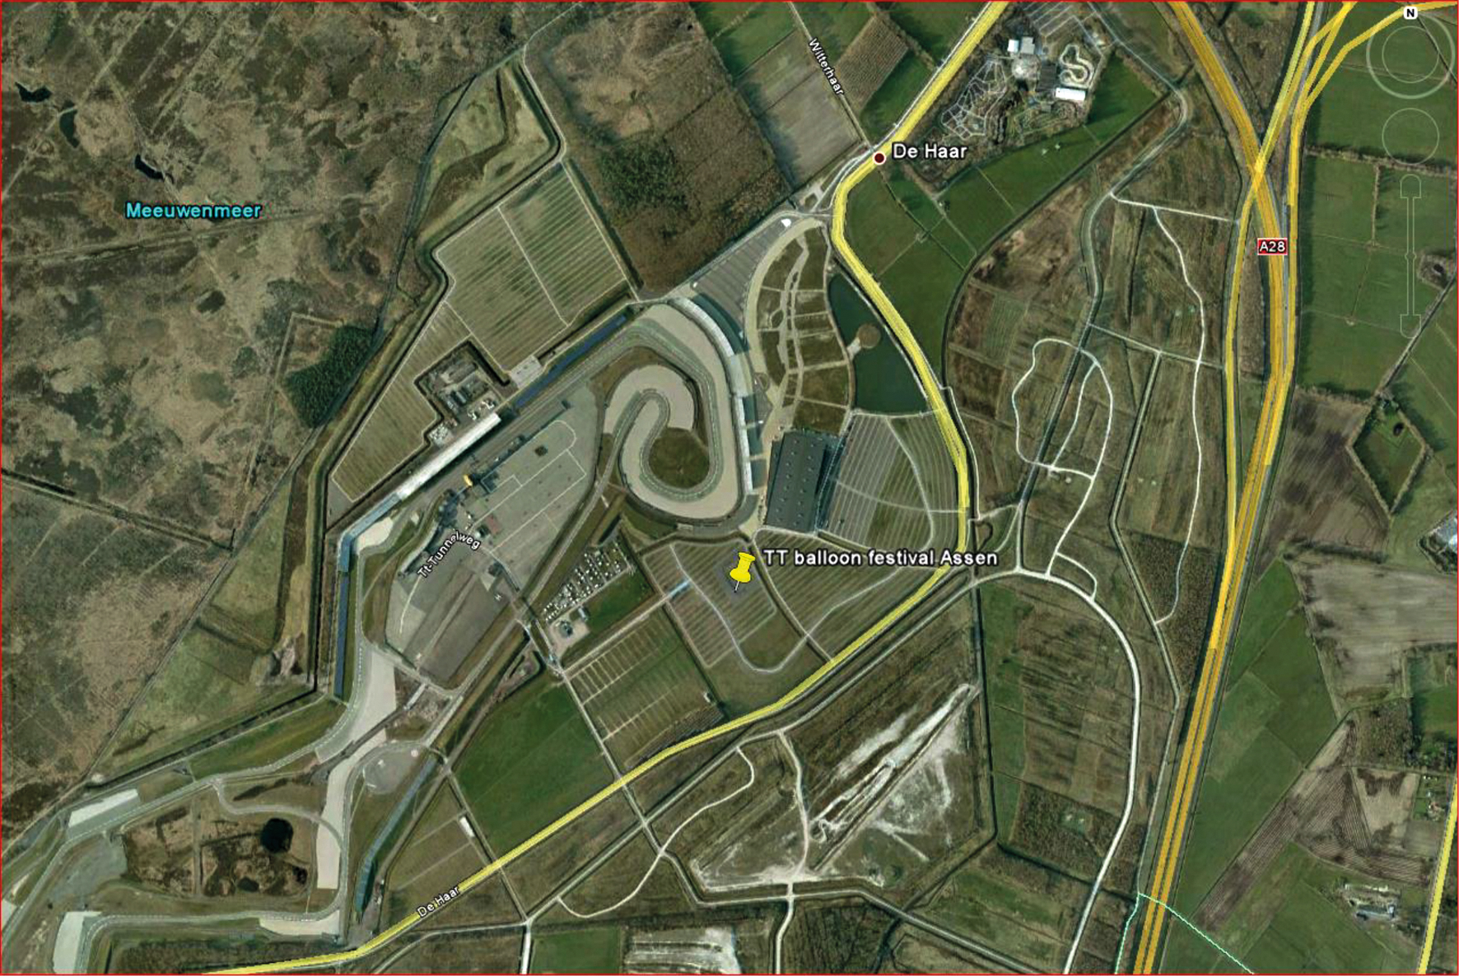
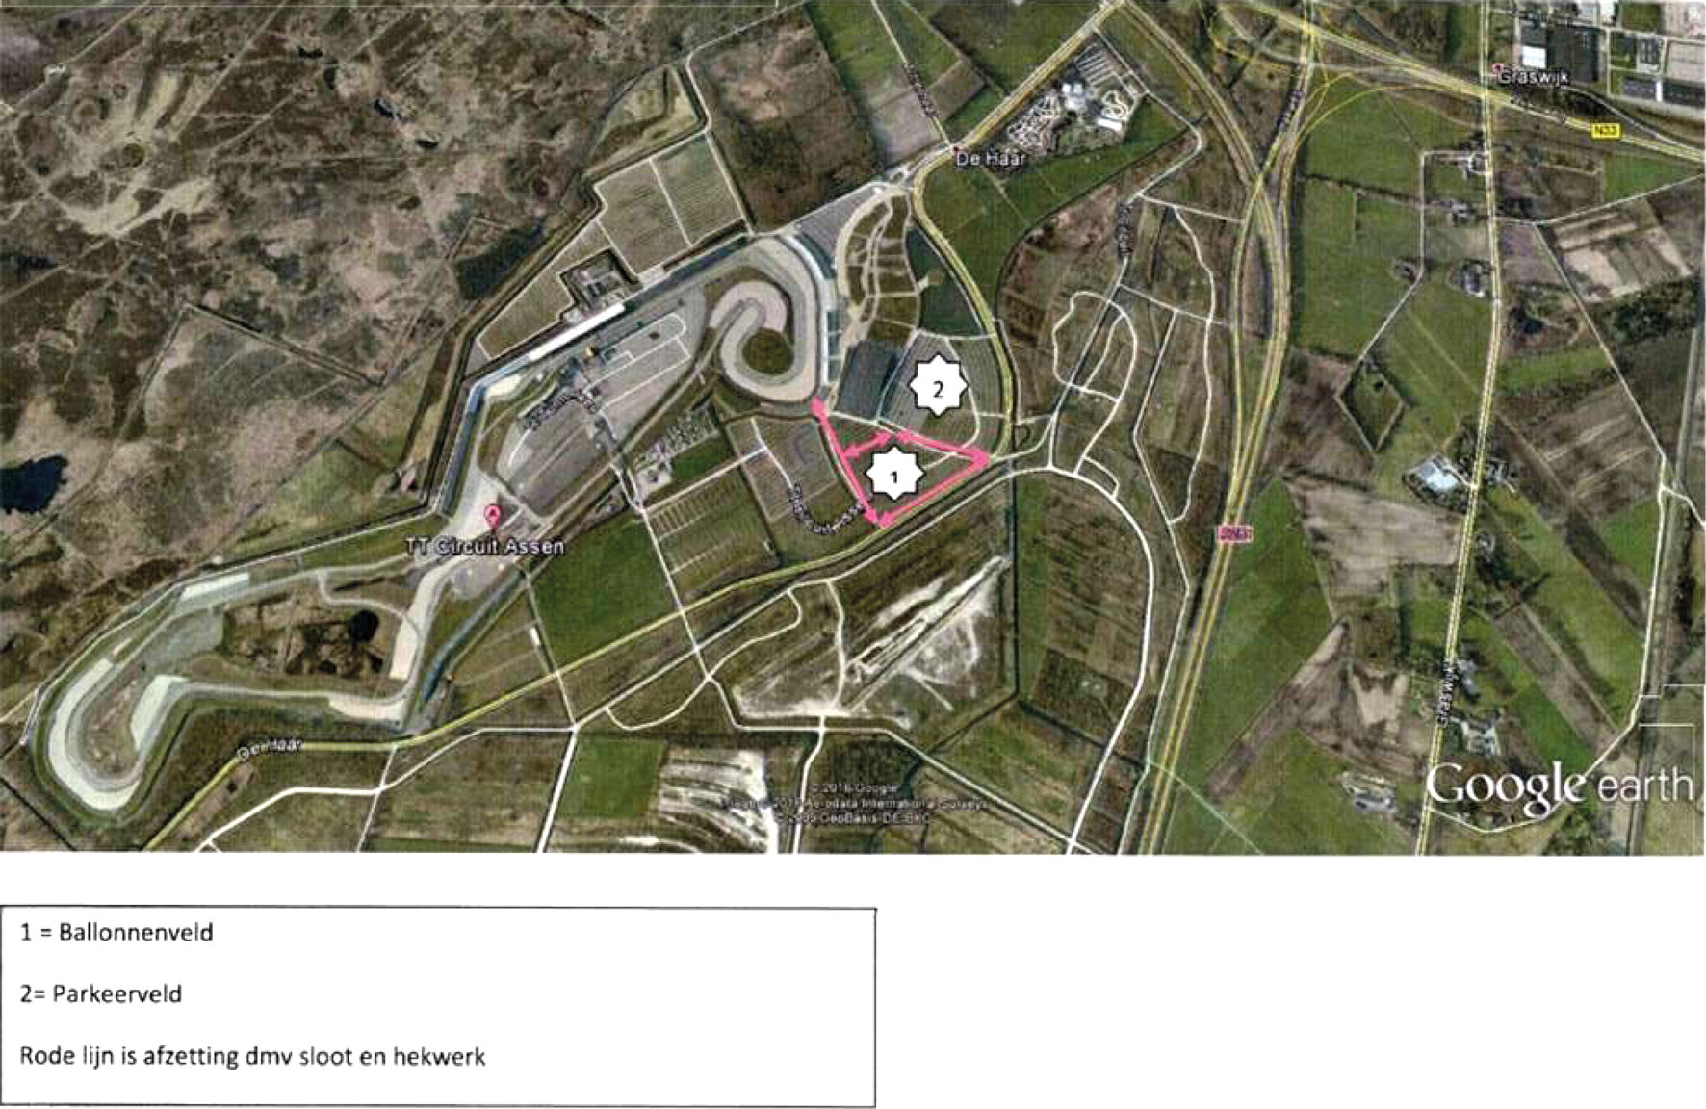

BIJLAGE 2:
Programma
Opbouw en opstijging van maximaal 35 heteluchtballonnen op zondag 24 juni 2018 van 18.00 uur plaatselijke tijd tot zonsondergang, met als uitwijkdatum 25, 26, 27 of 28 juni 2018 van 18.00 uur plaatselijke tijd tot zonsondergang.

